BREVET DE TECHNICIEN SUPÉRIEUR
COMMUNICATION
CULTURES DE LA COMMUNICATION
SESSION 2024
______
Durée : 4 heures
Coefficient : 3
______

L’usage de la calculatrice avec mode examen actif est autorisé.
L’usage de la calculatrice sans mémoire « type collège » est autorisé ».

Aucun document n’est autorisé.

Dès que le sujet vous est remis, assurez-vous qu’il est complet.
Le sujet se compose de 8 pages, numérotées de 1/8 à 8/8.
LES JARDINS FAMILIAUX D’AUBERVILLIERS
DÉPARTEMENT DE SEINE-SAINT-DENIS (93300)
FRANCE, 2019

À deux pas de la nationale 2, à cinq minutes à pied de la station Fort d’Aubervilliers sur la ligne 7, tout près du fameux cirque équestre Zingaro, non loin de la fureur du grand carrefour coincé entre Pantin, Aubervilliers et la Courneuve¹, se trouve le petit paradis de Yamina.
C’est une parcelle de terrain d’environ 150 mètres carrés, un jardin ouvrier que l’association des jardins familiaux d’Aubervilliers a attribué à la famille Taleb en mai 2007.
Lorsqu’elle a escorté Yamina à son jardin la première fois, Marie-Claire, la responsable de l’association, lui a dit, sans savoir : Vous avez de la chance, dans celui-là, il y a un figuier magnifique !
Tous les ans, il donne à Yamina des figues délicieuses à la fin de l’été. Elle en cueille des bassines entières. Elle a beau en donner aux amis et aux voisins, ça n’en finit pas de pousser, à croire que plus elle en donne plus l’arbre offre de fruits. Yamina fait aussi des confitures.
Elle pense au figuier de son enfance, celui qui a tristement péri à Msirda². Désormais, l’arbre de Yamina, sa baraka³, n’est plus en Algérie, il est ici, à Aubervilliers, bien enraciné et généreux.
Manuel, qui occupe le jardin mitoyen, en voyant arriver sa nouvelle voisine il y a douze ans de ça, a pensé : Je parie qu’elle va planter des carrés entiers de menthe, et pis des patates et des fèves, et des patates… C’est tout ce qu’ils savent planter, les Arabes, des patates.
Brahim s’est senti obligé de partager son portugais rudimentaire avec Manuel, qui, embarrassé, a fini par lui dire : Moi, j’suis espagnol, m’sieur.
Depuis qu’il est retraité des chantiers, Brahim n’a plus tellement l’occasion de parler portugais, sauf pour insulter les automobilistes qui manquent de courtoisie sur la route. Porra, Sacana, Cabrão.⁴
Parfois, il mélange ses emportements méditerranéens, ça peut donner : Vai te foder Ya l’Hmar !⁵
Très vite, c’est devenu le jardin de Yamina. La partie de Brahim, c’est les mauvaises herbes et les barbecues. Le reste, Yamina s’en occupe à sa façon, et contrairement à ce qu’imaginait Manuel l’Espagnol, elle n’a pas planté de fèves ni de patates. Elle a commencé par des fleurs, des œillets d’Inde.

Faïza Guène, La Discrétion, 2021

- Communes situées en Seine-Saint-Denis, au nord de Paris.
- Commune d’Algérie.
- Mot arabe désignant l’influence bénéfique de certains objets sacrés.
- Insultes en portugais.
- Insultes en plusieurs langues.
Première partie (8 points)
Les réponses seront intégralement rédigées.
- Comment le texte construit-il une réflexion sur les préjugés ?
- Dans quelle mesure les annonceurs ont-ils intérêt à représenter dans leurs campagnes de communication la diversité sociale et culturelle ?

Votre réponse s’appuiera sur l’analyse d’exemples précis à l’exclusion de celui présent dans le sujet.

Deuxième partie (12 points)
Heetch est une société de VTC (véhicules concurrents des taxis) créée en 2013. Présente à Paris, Lille, Lyon, Nice, Bordeaux, Nantes, Toulouse et Marseille, elle s’est aussi développée dans les grandes villes de Belgique, Angola, Algérie, Côte d’Ivoire, Sénégal, Maroc et Malte. À l’occasion de son dixième anniversaire, elle fait appel à l’agence BETC pour mettre en avant sa connaissance de la banlieue des grandes agglomérations. En effet, la majorité des trajets qu’elle commercialise s’effectue dans les communes périphériques où résident la plupart de ses chauffeurs.

Pour cela, Heetch célèbre la banlieue et ses habitants à travers un film réalisé par le collectif Kourtrajmeuf composé d’anciennes élèves de l’école de cinéma Kourtrajmé. Implantée au cœur de la cité des Bosquets à Montfermeil, en Seine-Saint-Denis, cette école a été fondée par Ladj Ly en 2018 pour offrir une formation aux métiers de l’image et du cinéma plus inclusive, ouverte à toutes et tous.

Ce film d’1 minute et 8 secondes est diffusé au cinéma et en digital.
- Questions d’analyse
- Dans ce film, par quels moyens l’annonceur valorise-t-il l’image de la banlieue ?
- Estimez-vous que la représentation de la banlieue dans le texte est similaire à celle présente dans la campagne ?

- Production
Heetch souhaite accompagner la sortie de ce film par une campagne de recrutement de chauffeurs à destination des passagers de ses véhicules, mettant en avant son ancrage dans les banlieues des grandes agglomérations.

Le dispositif, mis en œuvre par le chauffeur ambassadeur de la marque lors de sa course avec son client, mobilise deux supports :
- une têtière (support publicitaire accroché aux appuie-têtes des sièges avant du véhicule, cf. annexe) ayant pour objectif d’inciter la cible à engager la discussion avec le chauffeur ;
- un flyer A5 recto-verso remis par le chauffeur ambassadeur de la marque à son passager. Il a pour objectif d’informer la cible de la campagne de recrutement et de l’inciter à présenter sa candidature de chauffeur à Heetch.

- Vous êtes chargé de concevoir ces deux supports. Vous présenterez les schémas légendés de la têtière et du flyer A5 recto et verso. Vous rédigerez intégralement les éléments textuels.
- Vous justifiez l’ensemble de vos choix en montrant notamment comment :
- vous avez maintenu une cohérence avec la campagne étudiée ;
- vous avez ajusté vos choix pour les adapter au nouveau support ;
- vous avez eu recours à des choix créatifs nouveaux.

Annexe
Exemple de têtière
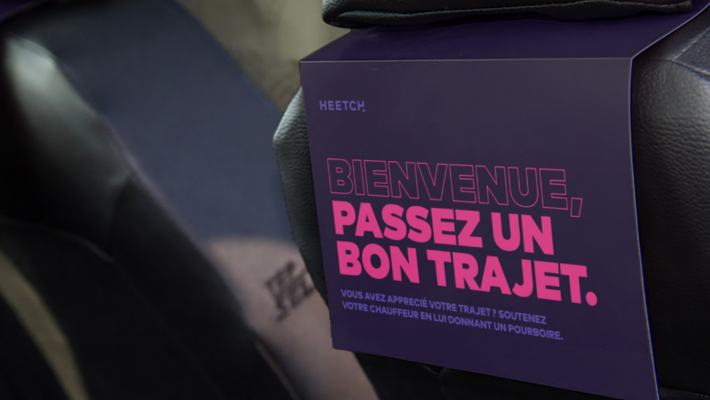
Dimensions de la têtière (zone du message) : largeur 29,7 x hauteur 21 cm
Document : découpage du film réalisé par Kourtrajmeuf
 | Photogrammes | Texte en incrustation | son
 | 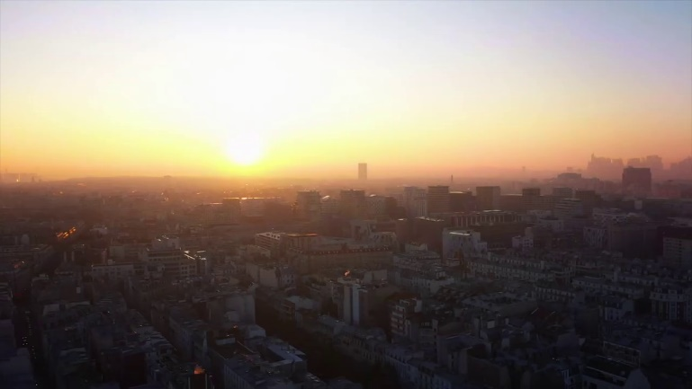 |  | [Voix off] Voix de journaliste : On parle ce soir de la banlieue. Le paysage est sombre. Quartiers défavorisés, quartiers ghettos, quartiers pauvres…
 | 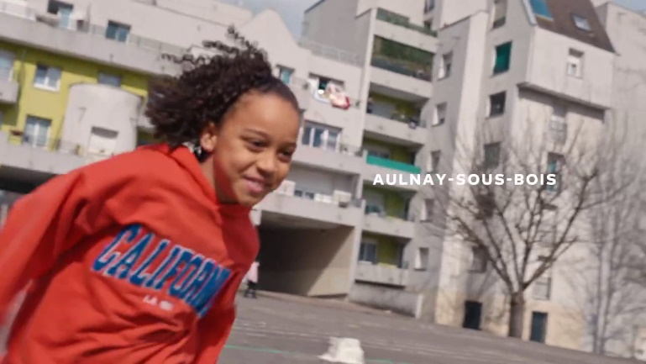 | AULNAY-SOUS-BOIS  CHÂTILLON  L’HAY-LES-ROSES | [Voix off] Voix d’homme : On les appelle les « grands ensembles ». On les appelle aussi les « villes dortoirs »…  Musique puis rires.
 | 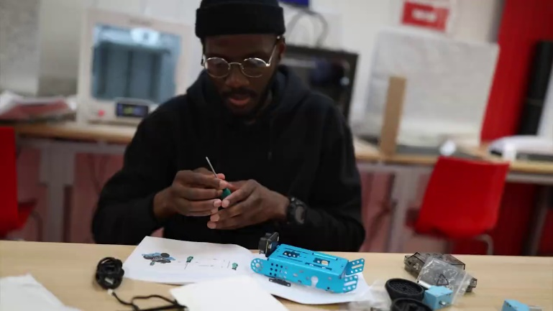 |  | [Voix off] Voix d’homme : Et à longueur de journée, puisqu’on ne travaille pas, on s’ennuie ferme…
 |  |  | [Voix off] Voix d’homme : Et pour eux ce n’est pas toujours enthousiasmant, loin de là.  Rires.
 |  | SACLAY | [Voix off] Voix de femme : Pas, peu de pelouses, pas de centres de loisirs.  Chants d’oiseaux
 | 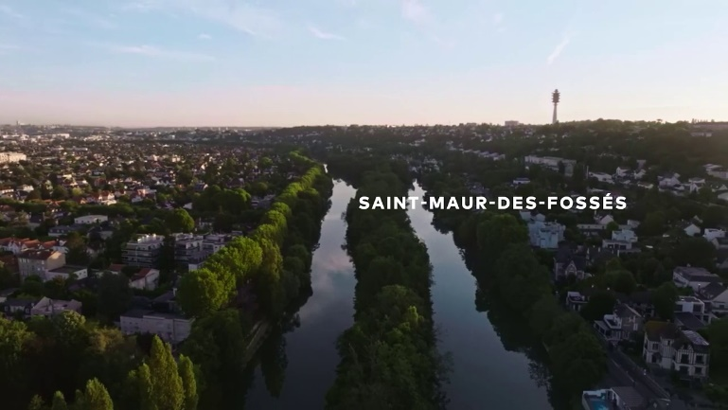 | SAINT-MAUR-DES-FOSSÉS | [Voix off] Voix d’homme : Restent le béton et le bruit de l’autoroute voisine.
 | 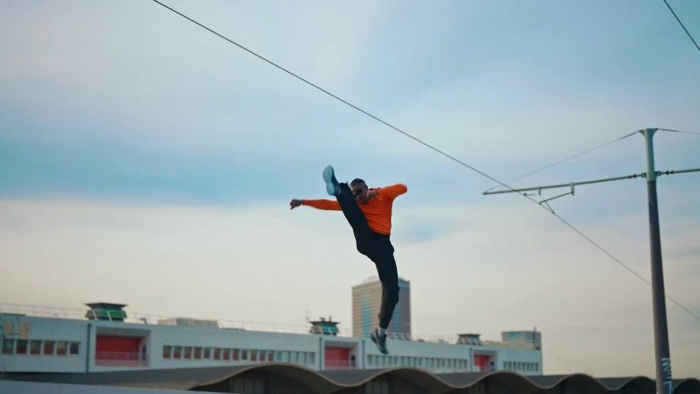
 | 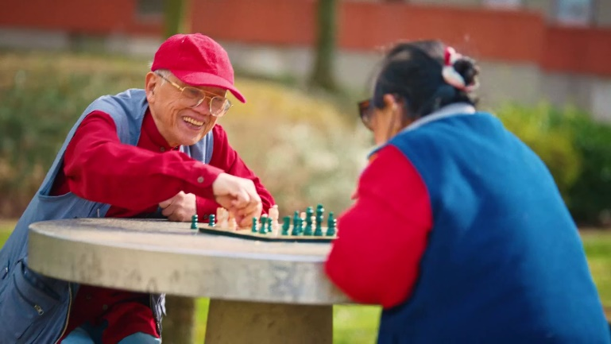 |  | [Voix off] Voix d’homme : Au cœur des endroits les plus difficiles socialement,  [Voix off] Voix de femme : une situation accablante,
 | 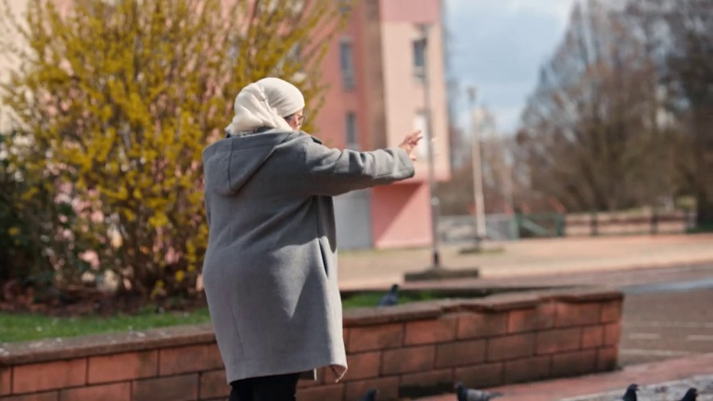 | PANTIN  CLICHY-SOUS-BOIS | [Voix off] Voix d’homme : l’endroit idéal pour faire pousser la graine de violence avec la drogue en prime.  Chants d’oiseaux
 |  |  | [Voix off] Voix d’homme : Le moins qu’on puisse dire de ces grands ensembles, c’est qu’ils manquent d’âme.  Musique
 | 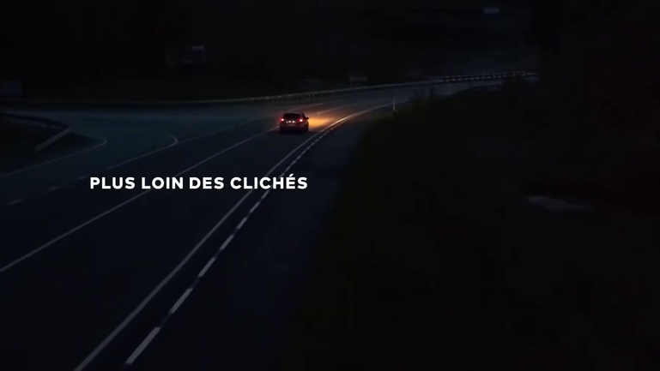 | PLUS LOIN DES CLICHÉS  PLUS LOIN DES GROS TITRES  PLUS LOIN DES SENTIERS BATTUS  PLUS LOIN DU PÉRIPH
 |  | LE VTC QUI VA PLUS LOIN

